题目一：链表实现
创建一个 `LinkedList` 实例，进行以下操作：
- 在链表末尾添加节点值为 1。
- 在链表末尾添加节点值为 2。
- 在链表末尾添加节点值为 3。
- 打印链表中所有节点的值。
- 删除节点值为 2 的节点。
- 打印链表中所有节点的值。

代码如下：
#创建节点类
class Node:
def __init__(self, value):
self.value = value
self.next = None
#创建链表类
class LinkedList:
def __init__(self):
self.head = None
def append(self, value): #添加节点方法
new_node = Node(value)
if self.head is None:
self.head = new_node
else:
current = self.head
while current.next:
current = current.next
current.next = new_node
def delete(self, value): #删除节点方法
if self.head is None:
return
if self.head.value == value:
self.head = self.head.next
return
current = self.head
while current.next:
if current.next.value == value:
current.next = current.next.next
return
current = current.next
def print_list(self): #打印列表方法
if self.head is None:
print("LinkedList is empty")
else:
current = self.head
while current:
print(current.value, end=" ")
current = current.next
print()
# 创建LinkedList实例
linked_list = LinkedList()
# 在链表末尾添加节点值为 1
linked_list.append(1)
# 在链表末尾添加节点值为 2
linked_list.append(2)
# 在链表末尾添加节点值为 3
linked_list.append(3)
# 打印链表中所有节点的值
linked_list.print_list()
# 删除节点值为 2 的节点
linked_list.delete(2)
# 打印链表中所有节点的值
linked_list.print_list()

运行结果截图：
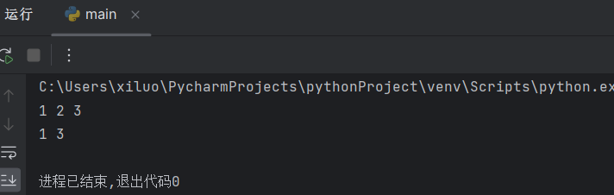
题目二：二分查找：
实现一个函数 `binary_search`，接受一个已排序的整数列表 `nums` 和一个目标值 `target`，返回目标值在列表中的索引位置。如果目标值不存在于列表中，则返回 -1。
要求使用迭代方式实现二分查找算法。

函数代码如下：
def binary_search(nums, target):
left = 0
right = len(nums) - 1
while left <= right:
mid = (left + right) // 2
if nums[mid] == target:
return mid
elif nums[mid] < target:
left = mid + 1
else:
right = mid - 1
return -1

运行结果截图：
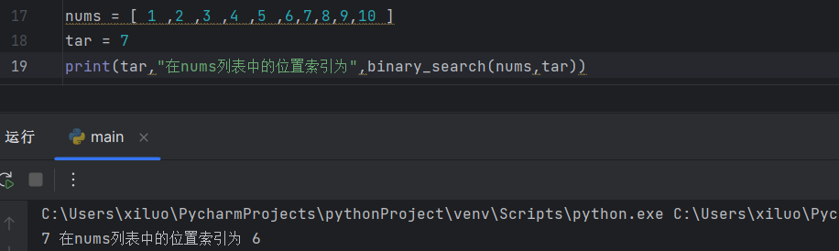

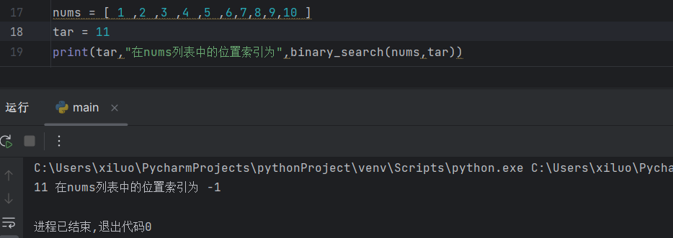

题目三：选择排序
实现一个函数 `selection_sort`，接受一个整数列表作为参数，并返回排序后的列表。
要求使用选择排序算法对列表进行排序。

函数代码如下：
def selection_sort(nums):
n = len(nums)

for i in range(n-1):
min_idx = i

for j in range(i+1, n):
if nums[j] < nums[min_idx]:
min_idx = j

nums[i], nums[min_idx] = nums[min_idx], nums[i]

return nums

运行结果截图：
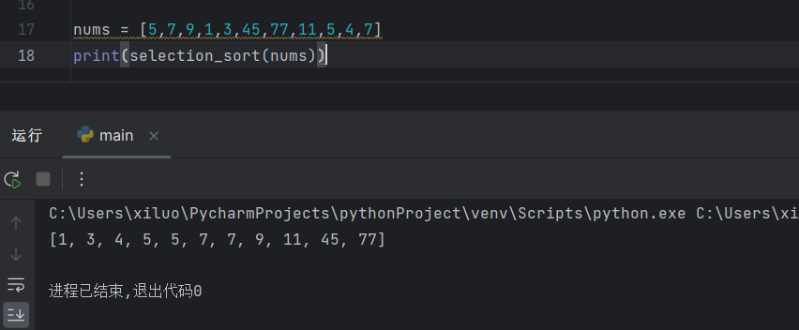

题目四：图的广度优先搜索
实现一个函数 `dfs`，接受一个有向图和起始节点作为参数，并返回从起始节点开始的广度优先搜索遍历结果。
要求使用递归方式实现广度优先搜索算法。

函数代码如下：
def dfs(graph, start_node):
visited = set()
result = []

def dfs_recursive(node):
visited.add(node)
result.append(node)

for neighbor in graph[node]:
if neighbor not in visited:
dfs_recursive(neighbor)

dfs_recursive(start_node)
return result

运行结果截图：
